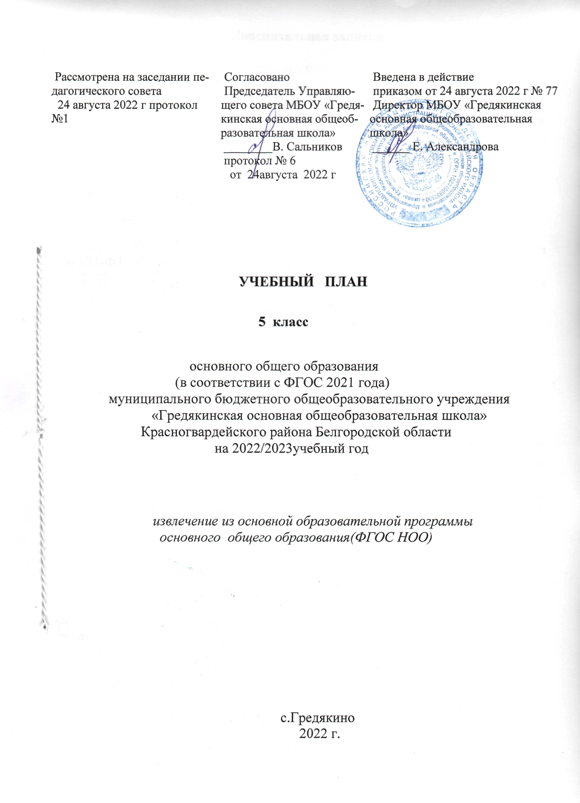

Пояснительная записка

Учебный план муниципального бюджетного общеобразовательного учреждения «Гредякинская основная общеобразовательная школа», реализующего программу основного общего образования для 5 класса, соответствует действующему законодательству Российской Федерации в области образования, обеспечивает исполнение обновленного федерального государственного образовательного стандарта (2021).
Нормативной базой, лежащей в основе разработки учебного плана, являются следующие документы:

Федеральный уровень

- Федеральный закон Российской Федерации от 29 декабря 2012 года № 273-ФЗ «Об образовании в Российской Федерации».
- Приказ Министерства просвещения Российской Федерации от 31 мая 2021 года № 287 «Об утверждении федерального государственного образовательного стандарта основного общего образования».
- Примерная основная образовательная программа основного общего образования, одобрена решением федерального учебно-методического объединения по общему образованию, протокол от 18 марта 2022 года № 1/22;
- Санитарные правила СП 2.4.3648-20 "Санитарно-эпидемиологические требования к организациям воспитания и обучения, отдыха и оздоровления детей и молодежи", утвержденные постановлением Главного государственного санитарного врача РФ от 28 сентября 2020 г. № 28.
- Санитарные правила и нормы СанПиН 1.2.3685-21 «Гигиенические нормативы и требования к обеспечению безопасности и (или) безвредности для человека факторов среды обитания». Утверждены Постановлением Главного государственного санитарного врача РФ от 28.01.2021 №2.
- Приказ Министерства просвещения Российской Федерации № 568 от 18.07.2022 "О внесении изменений в федеральный государственный образовательный стандарт основного общего образования"
- Примерная программа воспитания, одобрена решением федерального учебно-методического объединения по общему образованию, протокол от 02 февраля 2020 года № 2/20.
8. Примерные рабочие программы основного общего образования, одобрены решением федерального учебно-методического объединения по общему образованию, протокол от 27 сентября 2021 года № 3/21;
9. Протокол совещания с руководителями, заместителями руководителей органов исполнительной власти, осуществляющих государственное управление в сфере образования, руководителями муниципальных органов управления образованием по вопросам введения обновленных ФГОС начального общего и основного общего образования от 28 июня 2022 г., Письмо Департамента государственной политики и управления в сфере общего образования Минпросвещения России №03-973 от 07.07.2022г.
10. Письмо Минобрнауки РФ от 08.08. 2017 г. № 09-1672 «Методические рекомендации по уточнению понятия и содержания внеурочной деятельности в рамках реализации основных общеобразовательных программ, в том числе в части проектной деятельности»,
11. Письмо Минпросвещения от 15.04.2022 № СК-295/06 «Методические рекомендации по использованию и включению в содержание процесса обучения и воспитания государственных символов Российской Федерации»,
12. Письмо Минпросвещения №ТВ-1290/03 от 05.07.2022 «Методические рекомендации по организации внеурочной деятельности в рамках реализации обновленных ФГОС»

Региональный уровень

1. Закон Белгородской области от 31 октября 2014 года № 314 «Об образовании в Белгородской области».
- Методические рекомендации о реализации курсов внеурочной деятельности «Основы логики и алгоритмики» для 1-4 классов, «Основы программирования» для 5-6 классов, «Основы программирования на Python» для 7-9 классов общеобразовательных организаций Белгородской области в 2022-2023 учебном году.
- Инструктивное письмо департамента образования Белгородской области от 16.05.2022г. №17-09/14/1714 «О формировании календарного учебного графика общеобразовательных организаций области в 2022/2023 учебном году».

Школьный уровень
- Устав муниципального общеобразовательного учреждения «Гредякинская основнаяобщеобразовательная школа»
- Основная образовательная программа, реализующая федеральный государственный стандарт основного общего образования 2021, рассмотренная и утверждённая на заседании педагогического совета школы, протокол от 13.07.2022 года
- Положение о внеурочной деятельности учащихся МБОУ «Гредякинская ООШ»;
- Положение о текущей и промежуточной аттестации обучающихся в объединениях внеурочной деятельности и дополнительного образования МБОУ «Гредякинская ООШ»;
5. Положение о форме, периодичности и порядке текущего контроля успеваемости и промежуточной аттестации обучающихся МБОУ «Гредякинская основная общеобразовательная школа».
Задачи учебного плана
Учебный план направлен на решение следующих задач:
- достижение планируемых результатов основной образовательной программы основного общего образования;
- достижение базового уровня образования;
- выполнение плана реализации программы развития МБОУ «Гредякинская основная общеобразовательная школа»;
- выполнение планов по реализации федеральной программы «Цифровая образовательная среда» национального проекта «Образование»;
- создание условий для патриотического, духовно-нравственного, интеллектуального, творческого, эстетического, экологического и физического воспитания учащихся;
- соблюдение нормативов обязательной учебной нагрузки, соблюдение санитарно-эпидемиологических требований.
В учебном плане предложено недельное распределение часов при следующих условиях:
1. Продолжительность учебного года:
- 34 учебные недели – 5 класс
2. Продолжительность учебной недели:
- 5-дневная учебная неделя для обучающихся 5 класса
Образовательная недельная нагрузка равномерно распределена в течение учебной недели и соответствует требованиям СП 2.4.3648-20 и СанПиН 1.2.3685-21. Объём максимально допустимой образовательной нагрузки в течение дня в 5 классе не превышает шести уроков.
3. Продолжительность учебного занятия:
- 45 мин. в 5 классе
4. Режим работы определен в соответствии с требованиями СП и СанПиН и утвержден в начале учебного года приказом по школе.
5. Календарный учебный график составлен с учетом продолжительности рабочих периодов в учебных неделях и в соответствии с письмом министерства образования Белгородской области.
Класс | Количество учебных недель
Класс | 1 четверть | 2 четверть | 3 четверть | 4 четверть | Всего
5 | 7 | 8 | 11 | 8 | 34

Особенности учебного плана 5 класса, реализующего
образовательную программу основного общего
образования обновленного ФГОС (2021)
Учебный план состоит из двух частей – обязательной части и части, формируемой участниками образовательных отношений.
Содержание образования, определенное обязательной частью обеспечивает приобщение обучающихся к общекультурным и национально-значимым ценностям, формирует систему предметных навыков и личностных качеств, соответствующих требованиям стандарта основного общего образования, и предусматривает реализацию общеобразовательных программ, обеспечивающих выполнение федерального государственного образовательного стандарта основного общего образования, устанавливая перечень обязательных предметов и объём учебного времени, отводимого на их изучение по уровням общего образования. Таким образом, сохраняется номенклатура обязательных предметных областей, учебных предметов и образовательных компонентов. Обязательная часть учебного плана включает в себя 10 учебных областей: «Русский язык и литература», «Родной язык и родная литература», «Иностранные языки», «Математика и информатика», «Общественно-научные предметы», «Естественнонаучные предметы», «Основы духовно-нравственной культуры народов России», «Искусство», «Технология», «Физическая культура и основы безопасности жизнедеятельности».
Обязательная часть представлена следующими предметными областями:
Предметная область «Русский язык и литература» представлена предметами «Русский язык» (5 часов в неделю в 5 классе), «Литература» (3 часа в неделю в 5 классе).
Предметная область «Иностранные языки» представлена учебным предметом «Иностранный язык (английский)» (3 часа в неделю в 5 классе).
Предметная область «Математика и информатика» представлена учебным предметом «Математика» (5 часов в неделю в 5 классе).
Предметная область «Общественно-научные предметы» представлена предметом «История» (2 часа в неделю в 5 классе), «География» (1 час в неделю в 5 классе).
Предметная область «Естественнонаучные предметы» представлена предметом «Биология» (1 час в неделю в 5 классе).
Предметная область «Искусство» представлена учебными предметами «Изобразительное искусство» и «Музыка» (по 1 часу в неделю в 5 классе).
Предметная область «Технология» представлена предметом «Технология» (2 часа в неделю в 5 классе).
Предметная область «Физическая культура и основы безопасности жизнедеятельности» представлена учебным предметом «Физическая культура» (2 часа в неделю в 5 классе).
Предметная область «Основы духовно-нравственной культуры народов России» представлена предметом «Основы духовно-нравственной культуры народов России» в 5 классе (1 час в неделю) за счет части учебного плана, формируемого участниками образовательных отношений. Выбор учебного модуля «Православная культура» произведен на основании заявлений родителей (законных представителей) несовершеннолетних обучающихся.
Учебный план обеспечивает преподавание и изучение учебного предмета «Родной язык и (или) государственный язык республики Российской Федерации (русский)» рамках предметной области «Родной язык и родная литература» соответствии с возможностями МБОУ «Гредякинская основная общеобразовательная школа» и запросами обучающихся и их родителей (законных представителей), которые зафиксированы в заявлениях. На учебный предмет отводится 2 ч в 5 классе
Часть учебного плана, формируемого участниками образовательных отношений представлена так же курсами внеурочной деятельности из перечня, предлагаемого образовательной организацией, по выбору родителей (законных представителей) несовершеннолетних обучающихся:
- «Разговоры о важном», (1 час в неделю);
- Функциональная грамотность (1 час в неделю);
- «Основы программирования», (1 час в неделю);
- «Физическая культура», (1 час в неделю);
- «Волейбол», (2 часа в неделю);
- «Шахматы» , (1 час в неделю);
- «Школа дорожной безопасности», (1 час в неделю);
- «Путь в профессию», (1 час в неделю);
- «Формула правильного питания», (1 час в неделю).
Для организации внеурочной деятельности для всестороннего развития и воспитания личности обучающихся отведена вторая часть дня и нелинейное расписание. Время, отведенное на внеурочную деятельность, не учитывается при определении максимально допустимой недельной учебной нагрузки обучающихся.
Формы организации и объем внеурочной деятельности для обучающихся при освоении ими программы основного общего образования определены в плане внеурочной деятельности с учетом образовательных потребностей и интересов обучающихся, запросов родителей (законных представителей) несовершеннолетних обучающихся, возможностей образовательного учреждения.
Обязательная (максимальная) нагрузка внеурочной деятельности обучающихся не превышает предельно допустимую:
Классы | 5 класс
Возможная нагрузка в неделю | до 10 часов

Продолжительность занятий (внеурочной деятельности): занятие длительностью 45 минут, с перерывом не менее 10 минут для отдыха детей и проветривания помещений между двумя занятиями.
В 2022-2023 учебном году в школе в рамках оптимизационной модели реализуются следующие курсы внеурочной деятельности по следующим направлениям:
- Внеурочная деятельность патриотической, нравственной и экологической направленности представлена классным часом «Разговоры о важном» в объёме 1 час в неделю.
Главной целью занятий «Разговоры о важном» является развитие ценностного отношения школьников к своей родине - России, населяющим ее людям, ее уникальной истории, богатой природе и великой культуре. Занятия направлены на формирование соответствующей внутренней позиции личности школьника, необходимой ему для конструктивного и ответственного поведения в обществе. Основные темы занятий будут связаны с важнейшими аспектами жизни человека в современной России: знанием родной истории и пониманием сложностей современного мира, техническим прогрессом и сохранением природы и, ориентацией в мировой художественной культуре и повседневной культуре поведения, доброжелательным отношением к окружающим и ответственным отношением к собственным поступкам.
- Внеурочная деятельность по формированию функциональной грамотности школьников представлена факультативом «Функциональная грамотность»в объёме 1 час в неделю.
Содержание программы «Функциональная грамотность» предполагает моделирование реальных жизненных ситуаций, анализ и разрешение которых направлено на формирование грамотности нового типа — функциональной грамотности учащихся. Предусматривает обучение школьников методам наблюдения и экспериментальным навыкам; развитие их исследовательских умений и творческих способностей; включение обучающихся в социальную практику; обеспечение индивидуальных образовательных маршрутов. Что в целом способствует формированию экологически грамотного поведения.
- Внеурочная деятельность, направленная на удовлетворение профориентационных интересов и потребностей обучающихся представлена факультативом «Путь в профессию» в объёме 1 час в неделю.
Профессиональная ориентация в школе призвана решать задачу формирования личности работника нового типа, способного выбирать сферу профессиональной деятельности, оптимально соответствующую личностным особенностям и запросам рынка труда, что обеспечит более эффективное использование кадрового потенциала страны и рациональное регулирование рынка труда. Программа профессиональной ориентации обучающихся на уровне основного общего образования должна помочь формированию у обучающихся
- готовности к выбору направления профильного образования и способности ориентироваться в сложном мире труда.Внеурочная деятельность, связанная с реализацией особых интеллектуальных социокультурных потребностей обучающихся представлена факультативом «Основы программирования» в объёме 1 час в неделю.
Занятия факультатива «Основы программирования» направлены на формирование у детей цифровых навыков, таких, как базовое программирование, основы работы с данными, коммуникация в современных цифровых средах, информационная безопасность; воспитание ответственного и избирательного отношения к информации.
- Спортивно-оздоровительная деятельность реализуется через занятия внеурочной деятельности «Физическая культура» в объеме 1 час в неделю, «Формула правильного питания» в объеме 1 час в неделю и «Шахматы» в объеме 1 час в неделю, «Волейбол».
Занятия внеурочной деятельности «Физическая культура» способствуют развитию физической активности младших школьников, нравственной развитости учащихся. Благодаря большому разнообразию содержания игровой деятельности, они всесторонне влияют на организм и личность, способствуя решению важнейших специальных задач физического воспитания и умственного развития детей.
Занятия внеурочной деятельности «Шахматы» помогают всестороннему развитию личности, развитию у учащихся пространственного и системного мышления, навыков стратегического планирования, повышению интеллекта.
«Формула правильного питания» в объёме 1 час в неделю.
Программа «Формула правильного питания» способствует воспитанию у детей культуры здоровья, осознанию ими здоровья как главной человеческой ценности. Программа базируется на самостоятельной творческой работе подростков, дающей им возможность проявить себя, найти для себя наиболее интересные и полезные знания.
Программа внеурочной деятельности «Волейбол» рассматривается как одна из ступеней к формированию культуры здоровья и неотъемлемой частью всего воспитательно-образовательного процесса. Основная идея программы заключается в мотивации обучающихся на ведение здорового образа жизни, в формировании потребности сохранения физического и психического здоровья как необходимого условия социального благополучия и успешности человека.
Данная программа направлена на формирование, сохранение и укрепления здоровья обучающихся, в основу, которой положены культурологический и личностно-ориентированный подходы.
- Внеурочная деятельность по обеспечению благополучия школьников в пространстве общеобразовательной школы и обществе представлена кружком «Школа дорожной безопасности» в объёме 1 час в неделю.
Целью программы «Школа дорожной безопасности» является формирование культуры поведения на дорогах, как части культуры безопасности жизнедеятельности человека посредством освоения знаний, овладения умениями и практического их применения в повседневной жизни. В дальнейшем обучающиеся смогут осознанно вести себя в условиях дорожного движения, что приведет к уменьшению числа дорожно-транспортных происшествий.
Основная идея программы — формирование представлений о правилах дорожного движения и навыков безопасного поведения на улицах и дорогах.·

Промежуточная аттестация
Освоение образовательной программы, в том числе отдельной части или всего объема учебного предмета, курса, модуля образовательной программы, сопровождается промежуточной аттестацией обучающихся.
Под промежуточной аттестацией обучающихся понимается совокупность мероприятий по установлению соответствия индивидуальных образовательных достижений обучающихся планируемым результатам освоения ООП ООО, на момент окончания учебного года, с целью обоснования предусмотренных законодательством Российской Федерации в области образования решений о возможности, формах и условиях продолжения освоения обучающимися соответствующей основной общеобразовательной программы.
Промежуточная аттестация проводится в соответствии с Положением о форме, периодичности и порядке текущего контроля успеваемости и промежуточной аттестации обучающихся МБОУ «Гредякинская основная общеобразовательная школа».
Промежуточная годовая аттестация по учебным предметам проводится в конце учебного года в 5 классе с 26 по 31 мая 2023 года.
Для учащихся, пропустивших промежуточную годовую аттестацию по уважительным причинам, предусматриваются дополнительные сроки проведения промежуточной годовой аттестации.
Для учащихся, выезжающих на российские или международные спортивные соревнования, смотры, конкурсы, олимпиады и тренировочные сборы в период проведения промежуточной годовой аттестации по решению педагогического совета аттестация может быть проведена досрочно.
Продолжительность проведения аттестационных испытаний по учебному предмету составляет не менее 45 минут. В день проведения проводится только одно аттестационное испытание.

Предметы и форма проведения
промежуточной годовой аттестации

Классы | Промежуточная годовая аттестация
Классы | Предмет | Форма
5 | Русский язык | Итоговый диктант (письменно)
5 | Математика | Контрольная работа

Промежуточная и итоговая аттестация обучающихся осуществляется в конце года по завершении реализации программ внеурочной деятельности на итоговом занятии по определенной педагогами форме в соответствии со спецификой реализуемой программы внеурочной деятельности.

Курсы внеурочной деятельности  в 5 классе | Формы промежуточной аттестации
«Разговоры о важном» | Тестирование
«Функциональная грамотность» | Тестирование
«Основы программирования» | Проект
«Физическая культура» | Праздник здоровья
«Школа дорожной безопасности» | Тестирование
«Шахматы» | Турнир
«Формула правильного питания» | Защита творческих работ
«Волейбол» | Праздник здоровья
«Путь в профессию» | Защита творческих работ

Сетка часов учебного плана для 5 класса на 2022-2023 учебный год

Предметные области | Учебные предметы | 5 класс |  | Всего
Предметные области | Учебные предметы | Обязательная часть | Часть, формируемая участниками образовательных отношений | Всего
Русский язык и литература | Русский язык | 5 |  | 5
Русский язык и литература | Литература | 3 |  | 3
Русский язык и литература | Родной язык и (или) государственный язык республики Российской Федерации (русский) |  | 2 | 2
Иностранные языки | Иностранный язык (английский) | 3 |  | 3
Математика и информатика | Математика | 5 |  | 5
Общественно-научные предметы | История | 2 |  | 2
Общественно-научные предметы | География | 1 |  | 1
Основы духовно- нравственной культуры народов России | Основы духовно- нравственной культуры народов России |  | 1 | 1
Естественнонаучные предметы | Биология | 1 |  | 1
Искусство | Музыка | 1 |  | 1
Искусство | Изобразительное искусство | 1 |  | 1
Технология | Технология | 2 |  | 2
Физическая культура и основы безопасности жизнедеятельности | Физическая культура | 2 |  | 2
ИТОГО |  | 26 | 3 | 29
Максимально допустимая недельная нагрузка (5-недневная неделя) |  | 29
Направления  внеурочной деятельности | Курсы внеурочной деятельности | Обязательная часть | Часть УП, формируемая участниками ОО | Всего
Внеурочная деятельность патриотической, нравственной и экологической направленности | «Разговоры о важном» |  | 1 | 1
Внеурочная деятельность по формированию функциональной грамотности школьников | «Функциональная грамотность» |  | 1 | 1
Внеурочная деятельность, направленная на удовлетворение  профориентационных интересов и потребностей обучающихся | «Путь в профессию» |  | 1 | 1
Внеурочная деятельность, связанная с реализацией особых интеллектуальных и социокультурных потребностей  обучающихся. | «Основы программирования» |  | 1 | 1
Внеурочная деятельность, направленная на удовлетворение интересов и потребностей обучающихся в творческом и физическом развитии, помощь в самореализации, раскрытии и развитии способностей и талантов. | «Формула правильного питания» |  | 1 | 1
Внеурочная деятельность по обеспечению благополучия школьников в пространстве  общеобразовательной школы | «Школа дорожной безопасности» |  | 1 | 1
Внеурочная деятельность спортивно-оздоровительного направления | «Физическая культура» |  | 1 | 1
 | «Шахматы» |  | 1 | 1
 | «Волейбол» |  | 1 | 1
 | ИТОГО при максимально допустимой недельной нагрузке (10 часов в неделю) |  | 9 | 9

